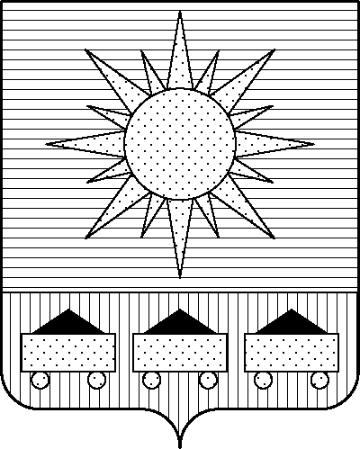

ПРИМОРСКИЙ КРАЙ
ДУМА АРТЕМОВСКОГО ГОРОДСКОГО ОКРУГА

РЕШЕНИЕ

… … … № …

О внесении изменений в решение Думы Артемовского городского округа от 25.06.2020
№ 451 «О Порядке применения к муниципальным служащим аппарата Думы Артемовского городского округа и муниципальным служащим контрольно-счетной палаты Артемовского городского округа взысканий за коррупционные правонарушения» (в ред. решения Думы Артемовского городского округа от 28.09.2023 № 199)

В соответствии с Федеральным законом от 20.03.2025 № 33-ФЗ «Об общих принципах организации местного самоуправления в единой системе публичной власти», руководствуясь Уставом Артемовского городского округа Приморского края, Дума Артемовского городского округа

РЕШИЛА:

1. Внести следующие изменения в решение Думы Артемовского городского округа
от 25.06.2020 № 451 «О Порядке применения к муниципальным служащим аппарата Думы Артемовского городского округа и муниципальным служащим контрольно-счетной палаты Артемовского городского округа взысканий за коррупционные правонарушения» (в ред. решения Думы Артемовского городского округа от 28.09.2023 № 199):
1.1. Преамбулу решения изложить в следующей редакции:
«В соответствии с федеральными законами от 20.03.2025 № 33-ФЗ «Об общих принципах организации местного самоуправления в единой системе публичной власти»,
от 02.03.2007 № 25-ФЗ «О муниципальной службе в Российской Федерации», руководствуясь Уставом Артемовского городского округа Приморского края, Дума Артемовского городского округа

РЕШИЛА:».
1.2. В пункте 1 приложения к решению слова «и сроки» исключить.
1.3. Пункт 8 приложения к решению изложить в следующей редакции:
«8. В распоряжении председателя Думы Артемовского городского округа о применении к муниципальному служащему аппарата Думы Артемовского городского округа и в распоряжении председателя контрольно-счетной палаты Артемовского городского округа о применении к муниципальному служащему контрольно-счетной палаты Артемовского городского округа взыскания в случае совершения им коррупционного правонарушения в качестве основания применения взыскания указывается часть 1 или часть 2 статьи 27.1 Федерального закона от 02.03.2007 № 25-ФЗ «О муниципальной службе в Российской Федерации».
1.4. Пункты 11, 13, 14 приложения к решению исключить.
1.5. Пункт 12 приложения к решению изложить в следующей редакции:
«12. Специалист аппарата Думы Артемовского городского округа, ответственный за кадровую работу и за работу по профилактике коррупционных и иных правонарушений в Думе Артемовского городского округа, должностное лицо контрольно-счетной палаты Артемовского городского округа, ответственное за кадровую работу и за работу по профилактике коррупционных и иных правонарушений в контрольно-счетной палате Артемовского городского округа, направляют сведения о применении к муниципальному служащему аппарата Думы Артемовского городского округа, муниципальному служащему контрольно-счетной палаты Артемовского городского округа взыскания в виде увольнения в связи с утратой доверия для включения в реестр лиц, уволенных в связи с утратой доверия, предусмотренный статьей 15 Федерального закона от 25.12.2008 № 273-ФЗ «О противодействии коррупции», в порядке, предусмотренном постановлением Правительства Российской Федерации от 05.03.2018 № 228 «О реестре лиц, уволенных в связи с утратой доверия».
2. Настоящее решение вступает в силу со дня его опубликования в газете «Выбор».
3. Контроль за исполнением настоящего решения возложить на постоянную комиссию Думы Артемовского городского округа по вопросам законности и защиты прав граждан (Наврось В.И.).

Глава Артемовского городского округа В.В. Квон

